Tabelas, Figuras, Imagens para Submissão ATOTW

FIGURAS

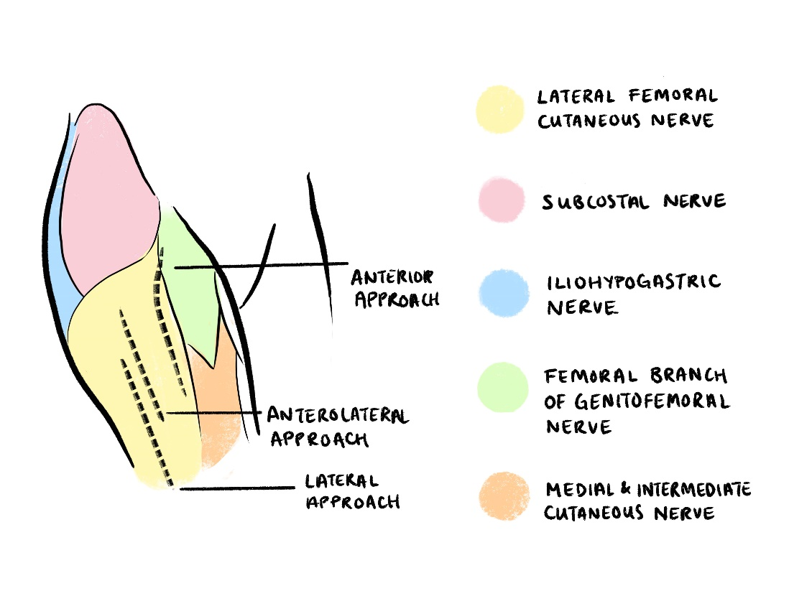

**Figura 1A:** Dermátomos relevantes para abordagens de artroplastia total do quadril, vista anterior

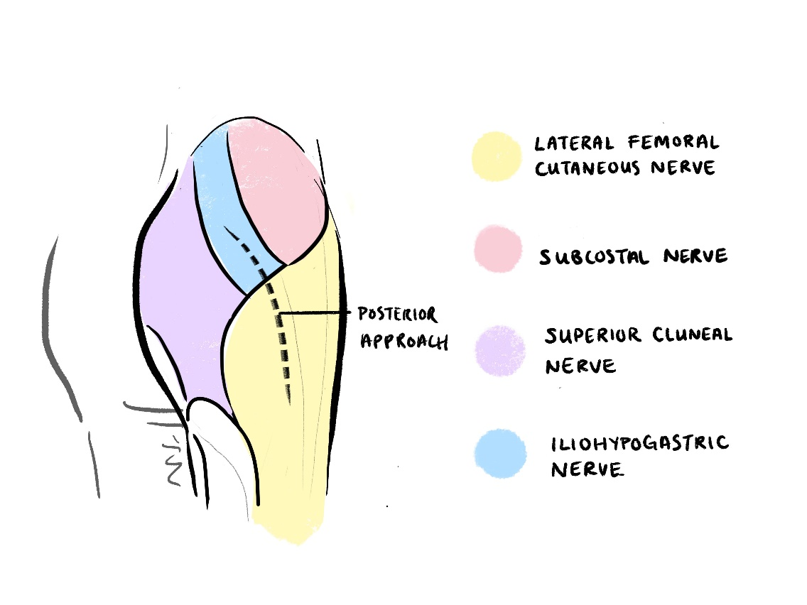

**Figura 1B:** Dermátomos relevantes para abordagens de artroplastia total do quadril, vista posterior

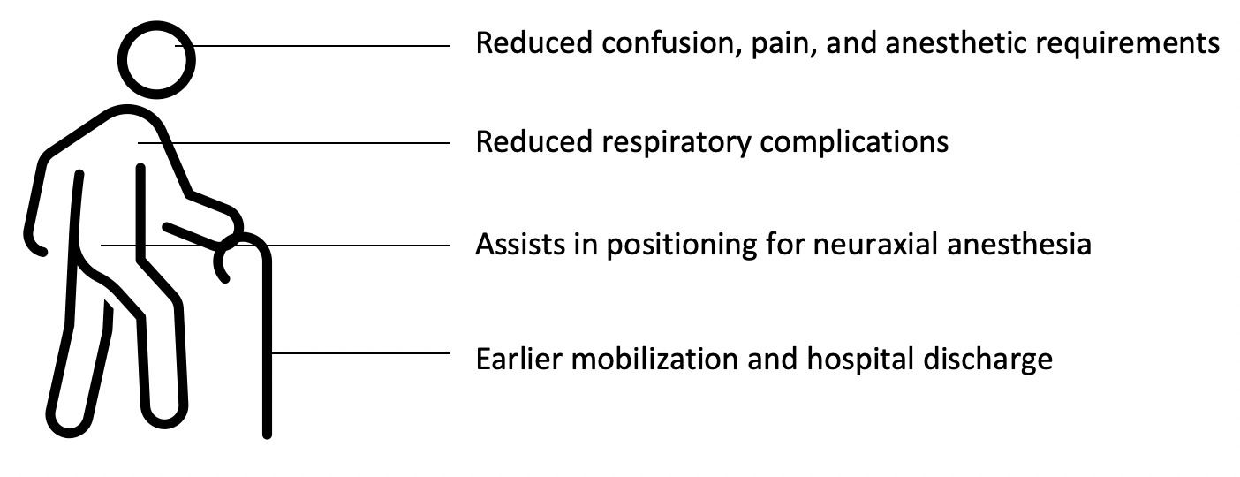

**Figura 2:** Os bloqueios nervosos periféricos oferecem vários benefícios perioperatórios para pacientes com fraturas de quadril

TABELAS

|  |  |  |  |
| --- | --- | --- | --- |
|  | Femoral | FIB | PENG |
| Eficácia analgésica | Eficaz  Bem apoiado por vários RCTs | Eficaz  Bem apoiado por vários RCTs | Eficaz  Apoiado por alguns RCTs. |
| Risco do ÚLTIMO | Menor volume e dose necessários para um bloqueio eficaz; no entanto, a proximidade dos vasos femorais aumenta o risco. Use ultra-som e aspiração frequente para reduzir o risco. | Maior volume e, portanto, a dose necessária para um bloqueio eficaz podem aumentar o risco. | Provavelmente de baixo risco.  Baixo; dados de risco da literatura em falta |
| Risco de fraqueza do quadríceps | Alto. | Alto devido à disseminação para o nervo femoral | Baixo. |
| Risco de lesão vascular e sangramento | Maior devido à proximidade dos vasos femorais | Baixo. | Provavelmente baixo, mas o alvo é mais profundo.  Baixo; dados de risco da literatura em falta |
| Risco de lesão nervosa | Maior devido à proximidade com o nervo femoral | Baixo. | Baixo.  Baixo; dados de risco da literatura em falta |
| Cobertura cutânea | Pode poupar o nervo cutâneo femoral lateral dependendo da disseminação | Inclui cobertura do nervo cutâneo femoral lateral | Inclui cobertura do nervo cutâneo femoral lateral |

**tabela 1:**Comparação de três blocos nervosos periféricos principais usados na configuração de fratura de quadril.